实验6电影节目库查询系统 – 简单查询与节目播放
【实验目的】
1 播放后台节目库中的电影片断
2 通过简单的文本检索实现对后台数据库中的节目内容查询

【实验内容】
任务1：总结该节目查询系统的总体架构
A) 理解系统所涉及的各文件之间的调用关系
B) 掌握常用的函数语句
任务2：完善如下功能
A) 主页界面的显示和跳转后节目播放功能 –理解并补充缺失代码
B) 基于文字实现检索功能 – 理解并补充缺失代码

任务2具体要求：
- 翻页和播放功能
要求：在首页上显示上次课上载到数据库的电影信息，可以实现翻页功能
效果如下：
homePage页面:

当是首页时，“上一页”按钮为不可用，如果数据库中的电影数目超过2部，则“下一页”按钮变为可用。点击“下一页”按钮后，“上一页”按钮变为可用，到达最后时，“下一页”将变为不可用。

要求：双击电影海报，调用外部播放器实现电影的播放。


具体实验步骤：
1、显示海报和电影信息（代码文件homepage.xaml.cs）
为了在主页面上显示电影信息，我们调用数据库查询语句，将数据库中所有的电影信息都存储在一个数组（getMovieInfo）里，方便随时查询。请补充下列代码：
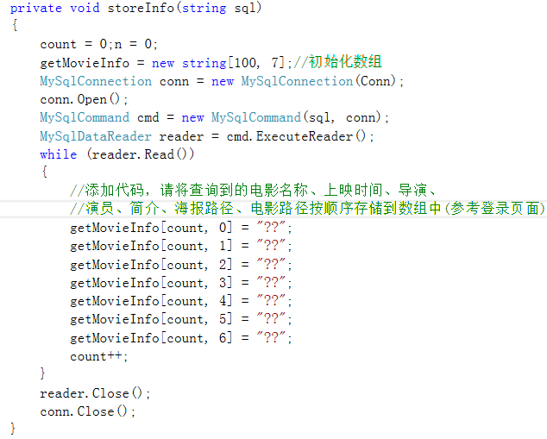
显示时，定义一个showInfo()函数，包括海报图片的显示以及介绍文字的显示。图片的显示需要通过Image控件实现，首先在工具箱中找到Image控件并将其拖到界面上（2个）。图片的显示只需要将BitmapImage类型的路径值赋值给该Image控件的Source属性即可。使用BitmapImage类。初始化一个BitmapImage对象，构造函数的两个参数为图片路径，以及路径类型（共有三种类型：绝对、相对、绝对或相对），因为数据库中已经存储了海报的绝对路径，所以这里我们使用绝对路径，将初始化后的img对象赋值给Image控件的Source属性，即可成功显示图片。
文字的显示只需要将getMovieInfo数组中的电影信息全部赋值给文本框的Text属性即可：
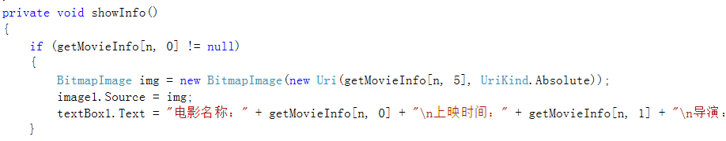
在homepage页面的初始化函数中，调用自定义的storeInfo()函数，将数据库中的电影信息存储到数组中，请按要求添加代码。再调用showInfo()函数将信息显示出来。（在页面的初始化函数中调用上述两个方法是为了在跳转到homepage页面时就能够自动显示数据库中的电影信息）
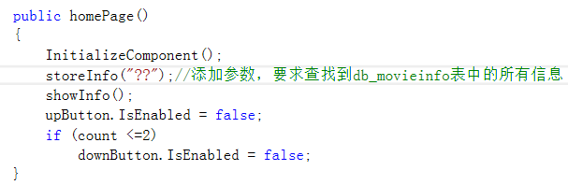
2、实现翻页功能（代码文件homepage.xaml.cs）
为实现翻页功能，首先需要定义以下两个全局变量：
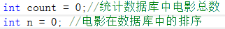
为实现翻页功能，我们在界面上添加了两个按钮“上一页”和“下一页”，并为两个按钮分别起名为upButton和downButton。我们需要根据实际情况判断两个按钮是否可用。当首次显示主页面时，我们希望upButton不可用，所以在homepag页面的初始化函数中，需要将其属性IsEnabled设为false。同样如果数据库中的电影总数目小于2（不需要翻页），则将downButton的该属性设为false。
在showInfo()函数中，需要确定当前显示的两幅图片的序号。第一个Image控件显示完第一幅图后，让变量n++，则可在第二个Image控件中显示第二幅图，再n++，此时n将指向数据库中的下一幅海报图片（还未显示）：
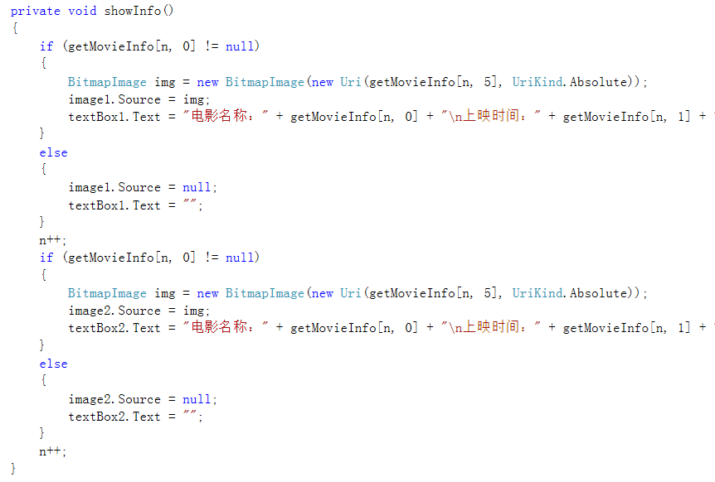
为“上一页”和“下一页”按钮添加事件响应函数。当点击“下一页”后，“上一页”一定变为可用，并需要更新显示图片和信息，调用showInfo()函数。当n的数值大于count（数据库中的电影总数），即不需要再翻页，“下一页”设为不可用。
同样，当点击“上一页”后，“下一页”一定可用，此时将n赋值为n-4，请添加注释说明原因，如果此时n的值不为正数，则“上一页”不可用，调用showInfo()函数显示图片和信息。
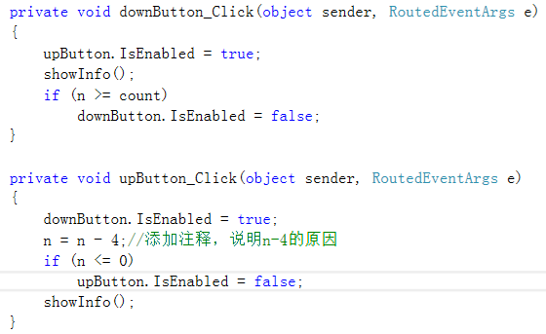

3、实现电影播放功能（代码文件homepage.xaml.cs）
我们要求当双击电影海报时，系统调用计算机默认视频播放器进行视频播放，所以我们为Image控件添加鼠标点击事件，当鼠标为双击时，获取数组中当前电影路径，通过调用System.Diagnostics.Process.Start(String filepath)函数播放视频：
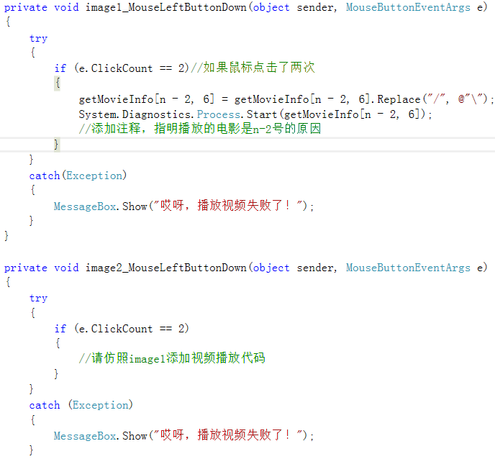

- 文字检索功能（代码文件homepage.xaml.cs）
要求：输入文字，输出相关查询结果
效果如下：输入“hahaha”时，无内容显示。
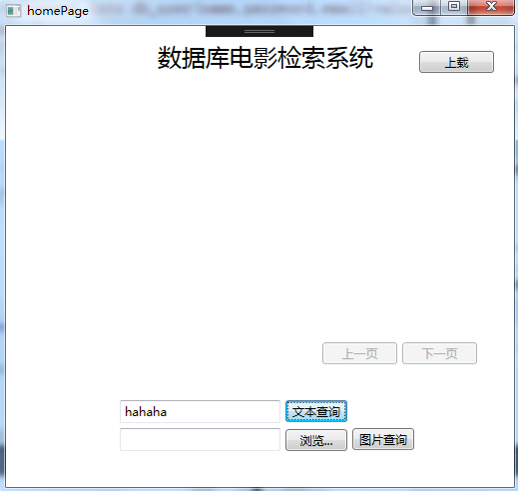
输入“2017”时出现：

涉及的代码如下:
给“文本查询”按钮添加事件响应函数，首先，将文本框中输入的查询内容赋值给一个变量，通过该变量进行模糊查询，添加相应查询代码。调用storeInfo()函数，将查询到的电影信息全部存储到数组中，并显示。最后需要判断一下“上一页”“下一页”按钮是否可用。
